桃園市楊梅區富岡國民小學教育活動資料

活動名稱：環教研習影片欣賞 時間：104.10.28 地點：中年級圖書室

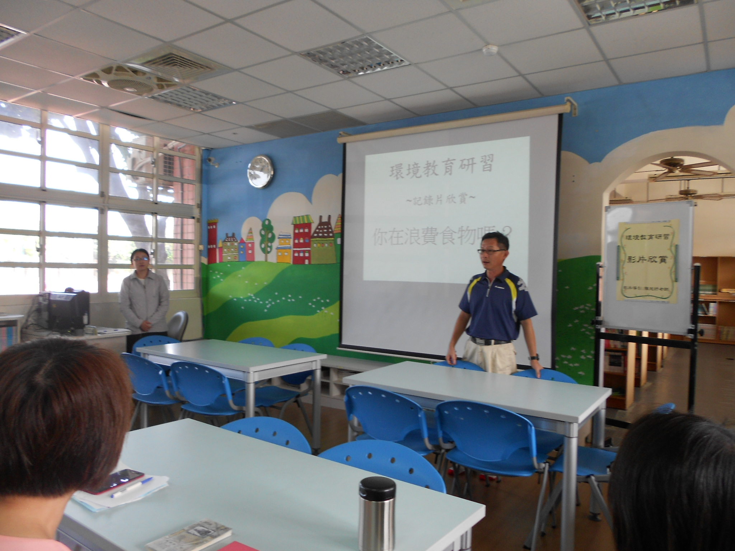 | 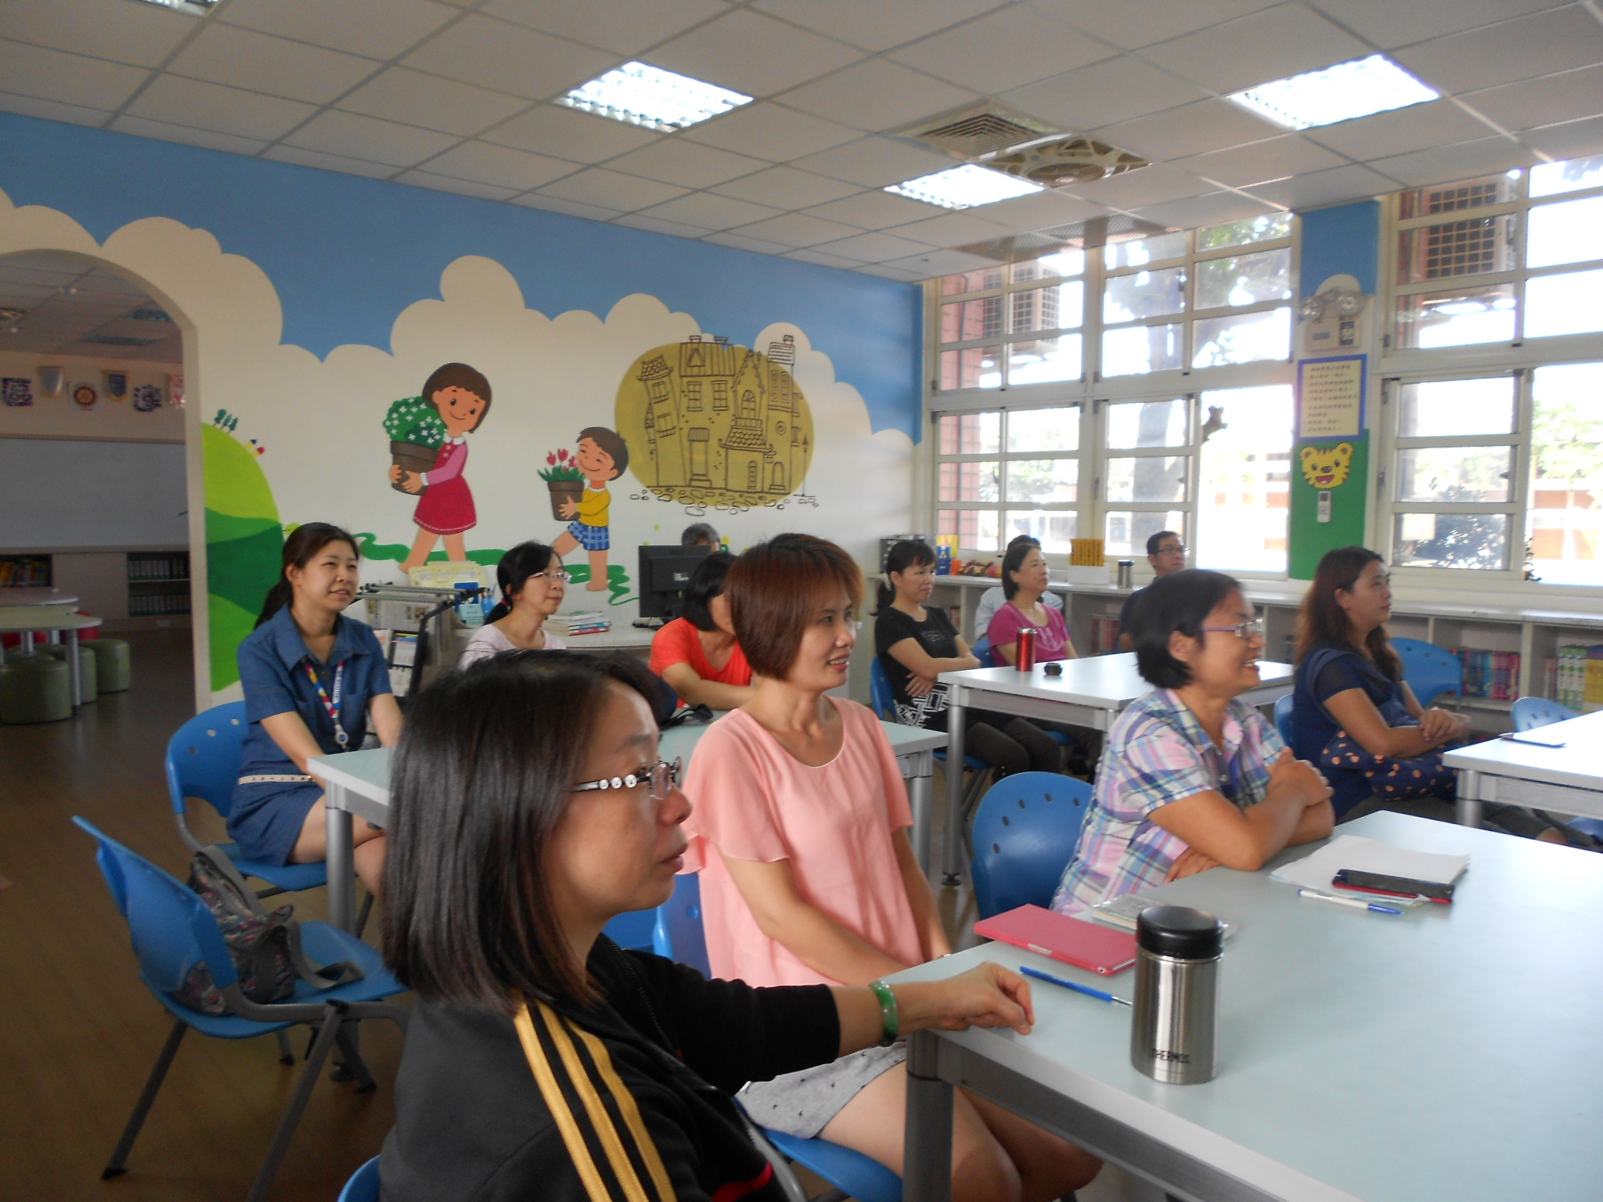
主任開場介紹本次研習主題 | 介紹本月份主題為「全球糧食日」
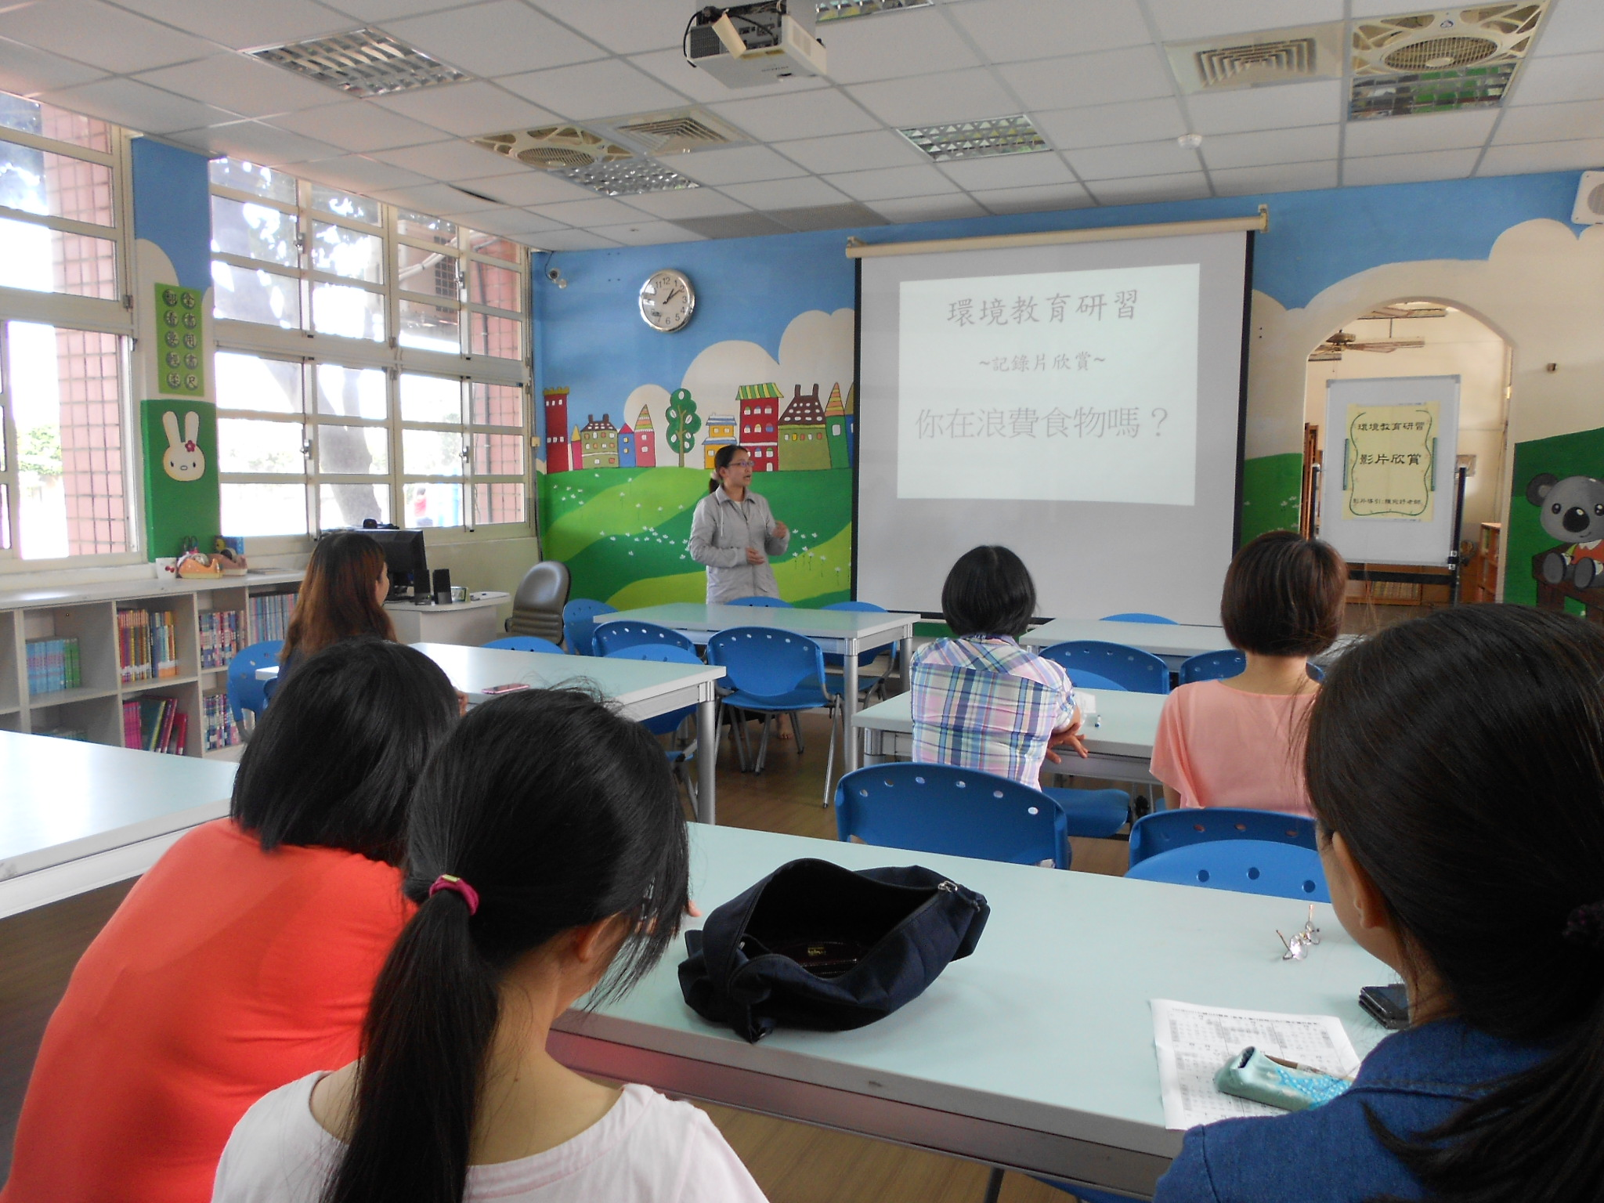 | 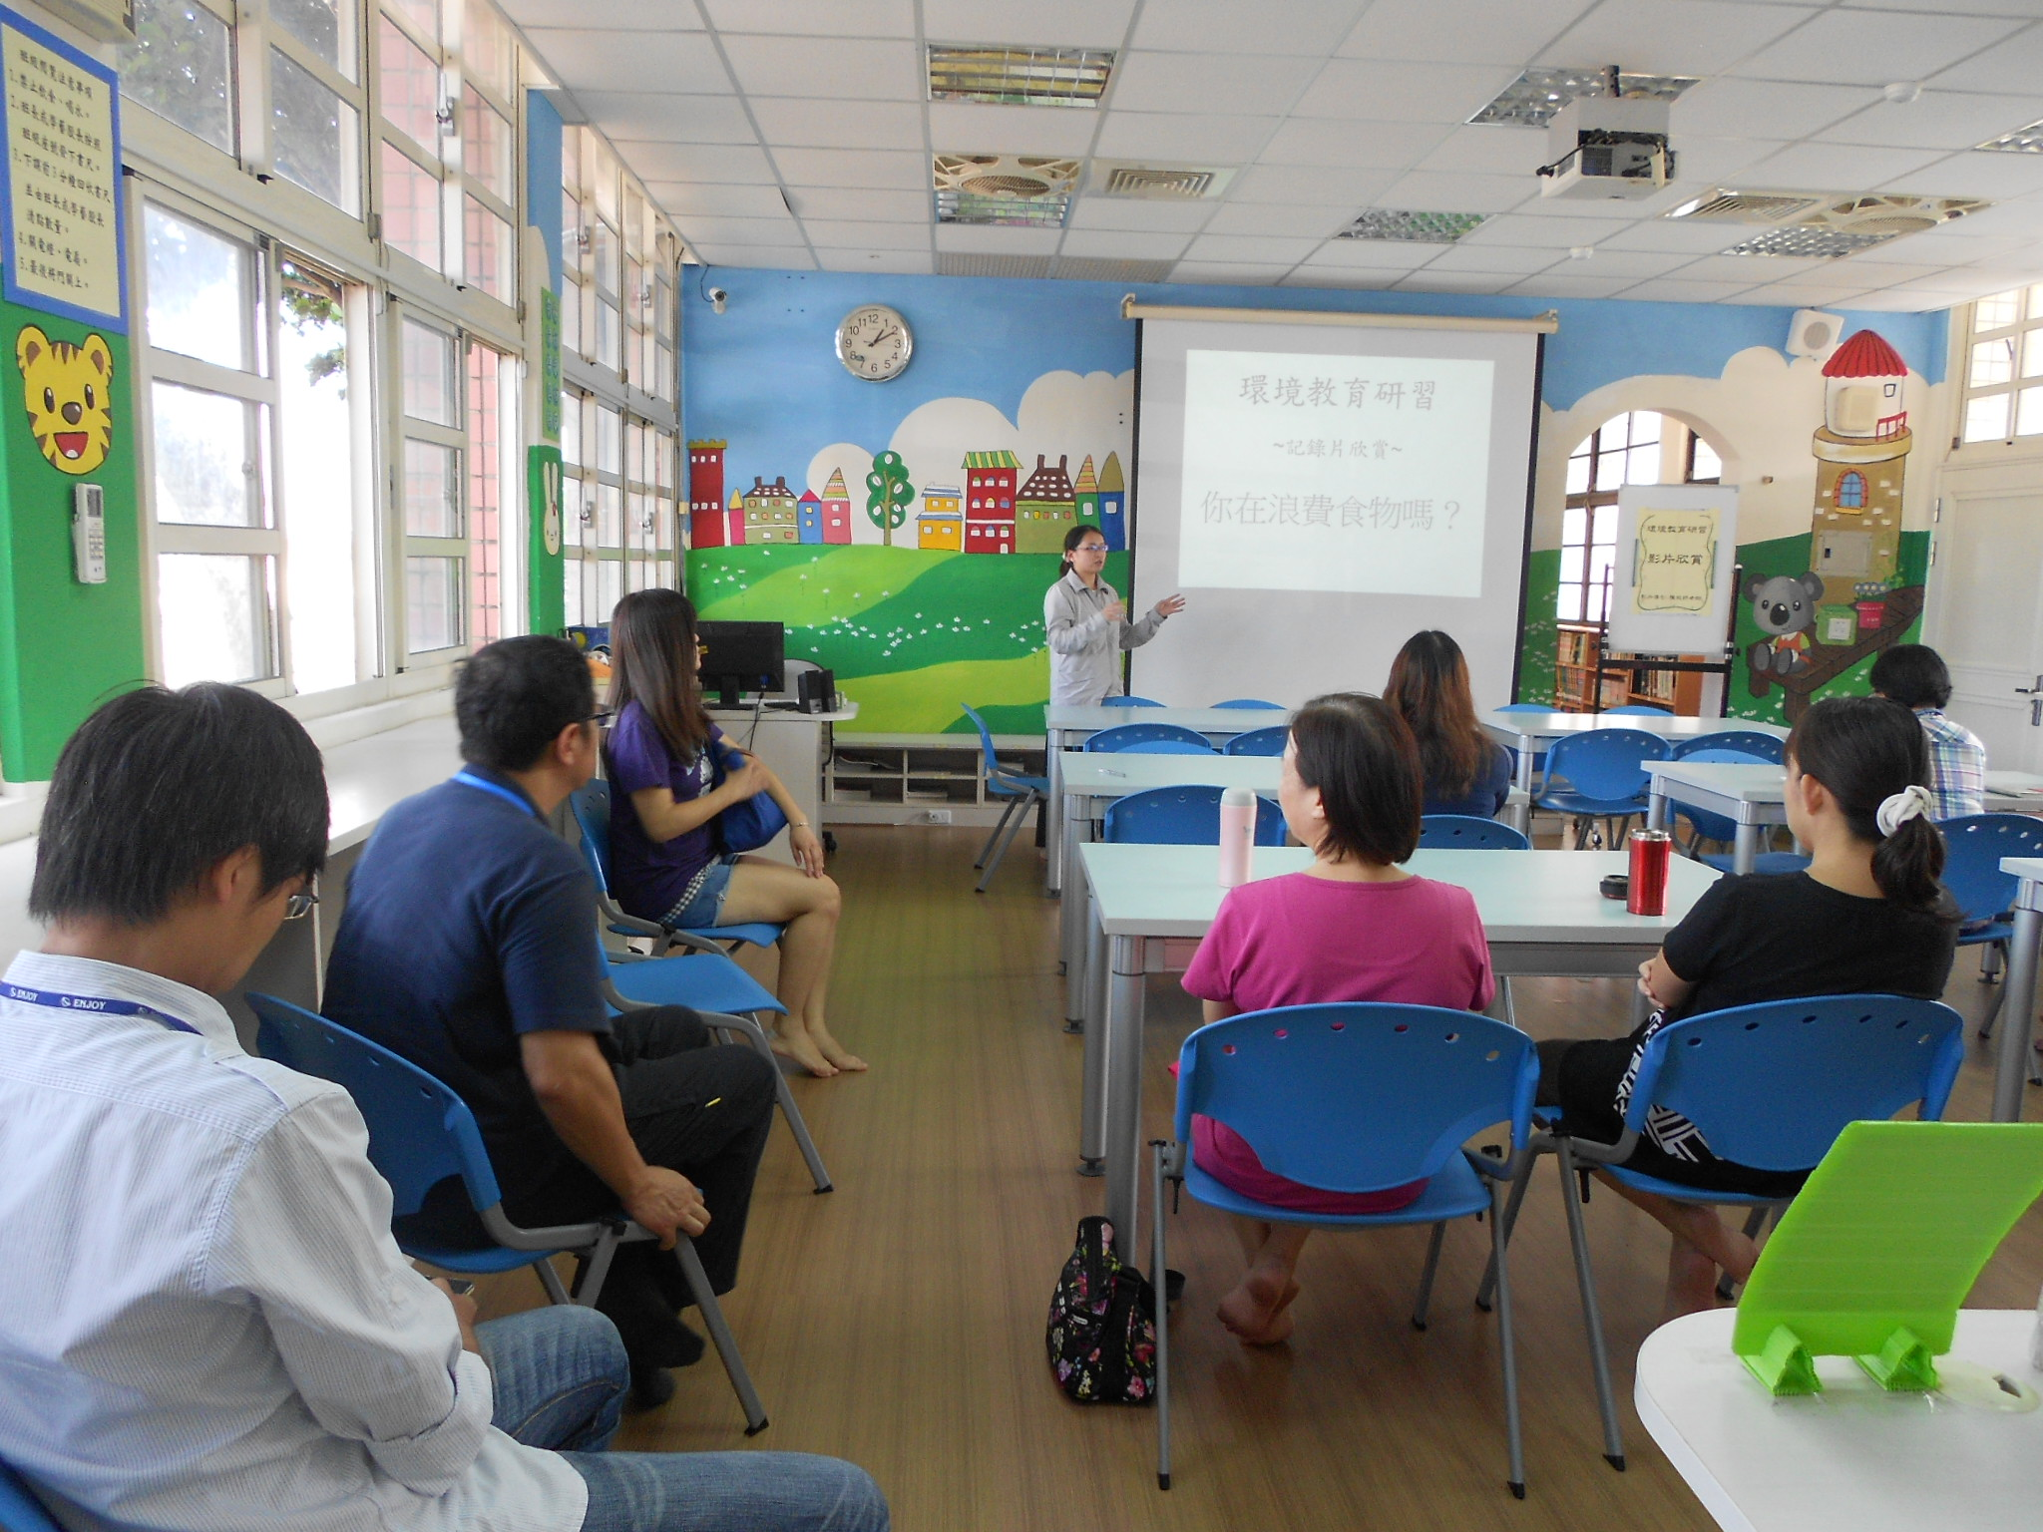
影片名稱「你在浪費食物嗎？」 | 簡略介紹本片探討之議題
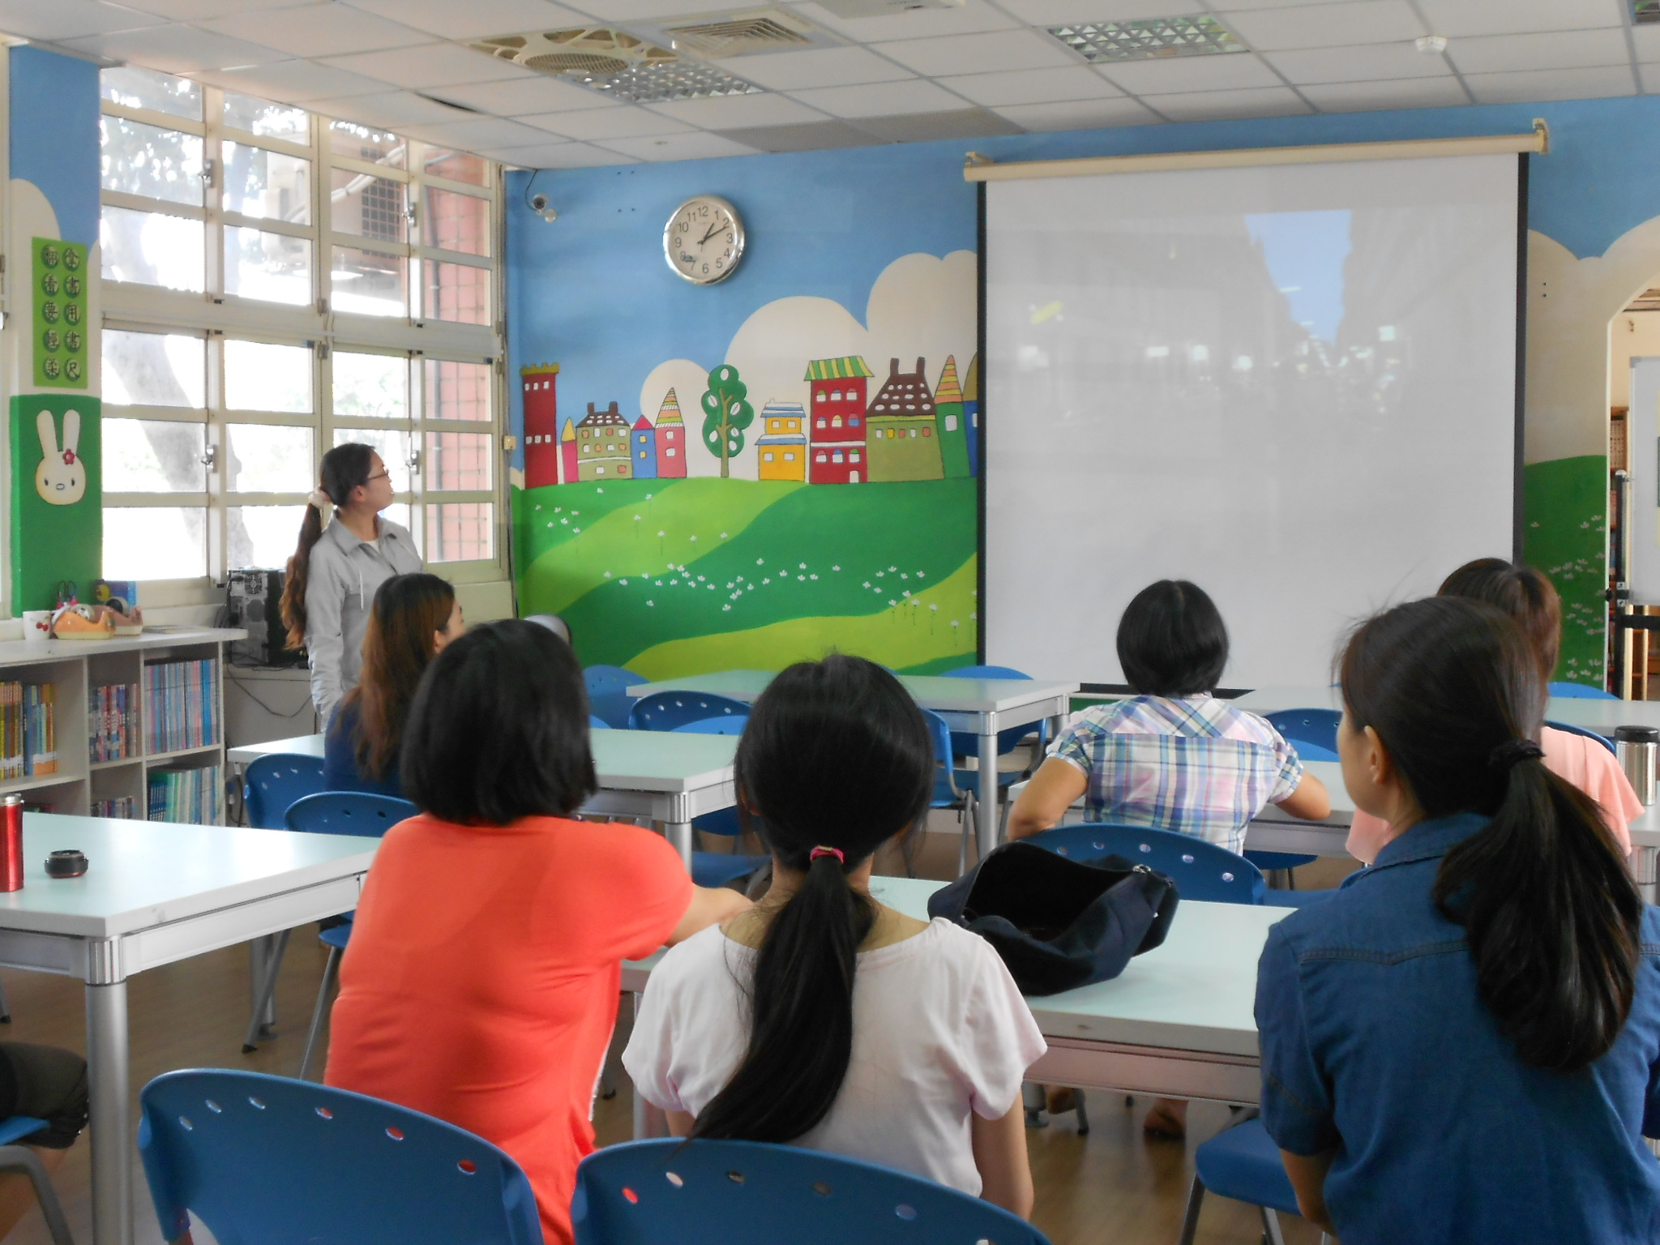 | 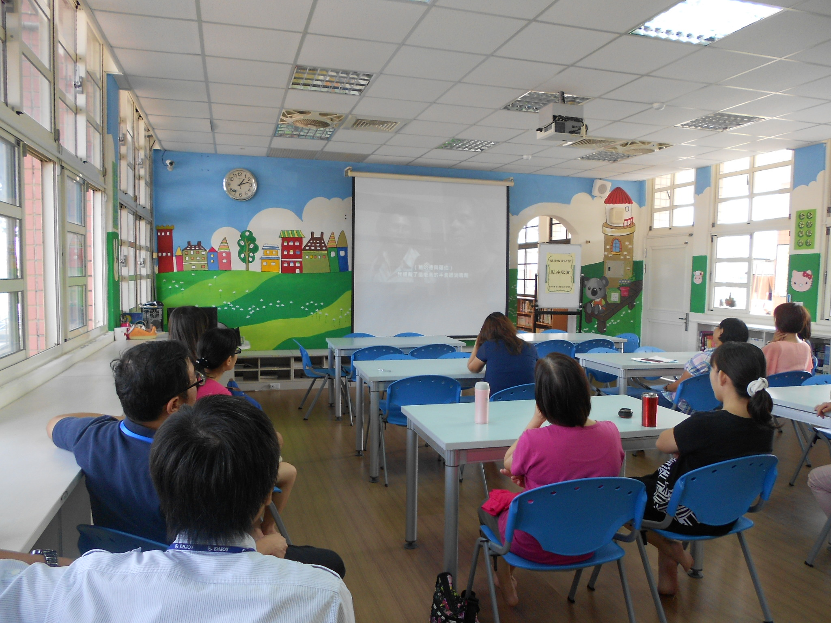
影片欣賞 | 影片欣賞

衛生組長：陳宛妤 訓導主任：黃泰源 校長：陳俊明

